Table of Contents

Dossier technique : Nomade
Projet AWD · Validation intermédiaire Groupe Vertex : Amri Sirine, Battikh Sarra, Ben Rejeb Ranim, Khlass Ahmed Aziz, Sahli Taher, Zouabi Rayen

Sommaire
- Présentation du sujet
- Architecture globale
- Les microservices
- Modèle de données et bases
- Communication entre services
- Sécurité
- Contrats d’API
- Technologies et déploiement
- Organisation de l’équipe
- Annexes : diagrammes

1. Présentation du sujet

1.1 Problématique
Comment réunir tout le séjour d’un client et tous les services d’un hôtel sur une seule plateforme ?
Constat. Le client réserve chaque service à un endroit différent et perd du temps. Côté hôtel, les activités, le restaurant et les pannes sont gérés à la main, sans suivi.

1.2 Solution
Nomade est une application qui regroupe tout le séjour : chambre, activité, spa, navette, location de voiture, table de restaurant, room service, événement. Le client réserve tout et paie une seule fois. L’hôtel pilote ses services et traite les pannes en temps réel.
Le système comprend 7 microservices, 3 acteurs et 1 paiement unique.

1.3 Acteurs et rôles
Les trois acteurs correspondent à trois rôles Keycloak. Chacun ne voit et ne fait que ce que son rôle autorise. Toute action passe d’abord par l’authentification.
Acteur | Rôle Keycloak | Principales fonctionnalités
Client | CLIENT | Créer un compte, se connecter, réserver une chambre, une activité ou le spa, louer une voiture, réserver une navette, réserver une table ou un room service, demander un devis d’événement, payer en ligne, signaler une panne, donner un avis
Service hôtel | SERVICE_HOTEL (ou PRESTATAIRE / PARTENAIRE selon les services) | Gérer chambres, prix et disponibilités, publier activités, créneaux et spa, gérer menus, tables et salles, gérer voitures et navettes, suivre les réservations, traiter et clôturer les pannes
Administrateur | ADMIN | Valider ou refuser les hôtels partenaires, gérer les comptes et les rôles, superviser réservations et paiements, gérer remboursements et litiges, consulter le tableau de bord

1.4 Cas d’utilisation
Le diagramme de cas d’utilisation général est présenté en annexe (section 10.2). Les principaux cas d’utilisation sont : S’inscrire, S’authentifier, Rechercher un hôtel, Réserver une chambre, Annuler une réservation, Gérer les chambres et les prix, Gérer activités et créneaux, Réserver une activité ou le spa, Louer une voiture, Réserver une navette, Réserver un restaurant VIP, Gérer menus et tables, Gérer véhicules et navettes, Demander un devis d’événement, Répondre aux devis d’événement, Payer en ligne, Signaler une panne, Traiter les pannes, Valider les hôtels partenaires, Gérer les comptes et les rôles, Superviser réservations et paiements, Gérer remboursements et litiges, Consulter le tableau de bord.

2. Architecture globale

2.1 Vue d’ensemble
L’architecture est en microservices. Le frontend ne connaît qu’une seule adresse : l’API Gateway. Chaque microservice est indépendant, avec sa propre base de données et son propre Dockerfile.
Composants transversaux :
Composant | Technologie | Rôle
Frontend | Angular | Application web pour les 3 acteurs
API Gateway | Spring Cloud Gateway | Point d’entrée unique, routage, vérification du JWT
Keycloak | Keycloak | Authentification, rôles, émission des tokens JWT
Eureka | Spring Cloud Netflix Eureka | Découverte des services (pas d’adresse en dur)
Config Server | Spring Cloud Config | Configuration centralisée
Kafka | Apache Kafka | Événements asynchrones entre services
Tout est orchestré avec Docker Compose : un conteneur par composant, une seule commande pour lancer le système.

2.2 Diagramme d’architecture
Figure 1 : Architecture globale
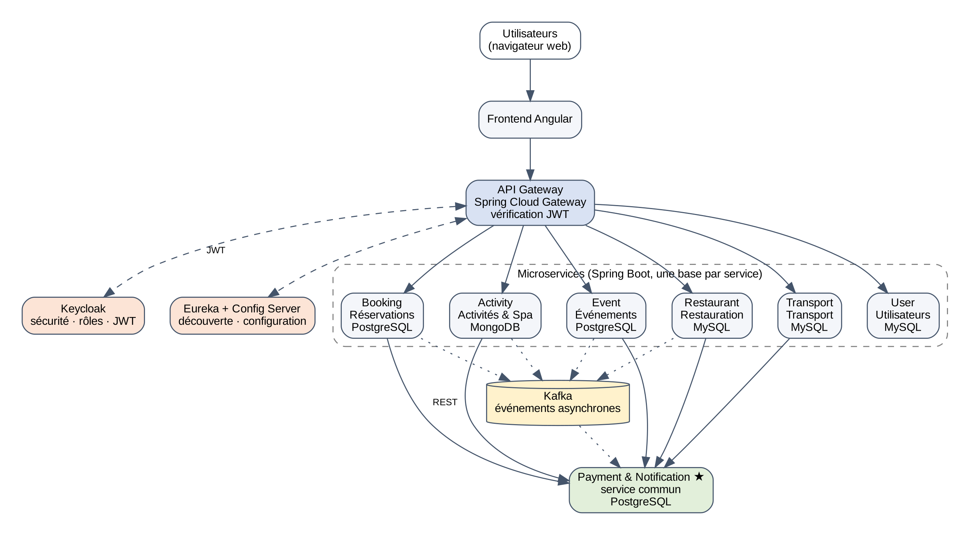
Figure 1

2.3 Parcours d’une requête
Étapes :
- Connexion. Le client se connecte à Keycloak, qui vérifie ses identifiants et renvoie un token JWT.
- Requête. Angular envoie la requête avec le token à l’API Gateway.
- Contrôle. La Gateway vérifie le token et le rôle de l’utilisateur.
- Routage. Grâce à Eureka, la Gateway trouve le bon microservice et lui transmet la requête.
- Réponse. Le service lit sa propre base, répond, et publie un événement Kafka si nécessaire.
Résultat : le frontend ne connaît qu’une adresse, la sécurité est vérifiée à l’entrée, et chaque microservice reste indépendant.

3. Les microservices
Chaque service est autonome : son code, sa base de données, son Dockerfile et son responsable.
Service | Responsabilités | Base | Responsable
Booking | Hôtels et chambres, disponibilités, réservations, pannes signalées (Incident) | PostgreSQL | Sarra Battikh
Activity | Activités et spa, créneaux et places, réservations et avis | MongoDB | Sirine Amri
Transport | Flotte de véhicules, location de voitures, navettes aéroport | MySQL | Rayen Zouabi
Restaurant | Menus et plats, réservation de tables, room service, restauration VIP | MySQL | Ahmed Aziz Khlass
Event | Salles et événements, demandes de devis, options (traiteur, déco) | PostgreSQL | Ranim Ben Rejeb
User | Comptes et profils, rôles Keycloak, hôtels partenaires | MySQL | Taher Sahli
Payment & Notification ★ | Paiements, factures, remboursements, emails et notifications | PostgreSQL | Toute l’équipe
Le service Payment & Notification est un service commun : tous les services l’appellent pour encaisser un paiement ou prévenir le client.

4. Modèle de données et bases

4.1 Principe : Database per service
Chaque service possède sa propre base. Aucun service n’accède directement à la base d’un autre : on passe par son API REST ou par Kafka.

4.2 Choix des bases
Base | Type | Services | Justification
PostgreSQL | Relationnelle, transactions ACID | Booking, Event, Payment | Transactions fiables (argent, réservations, devis), évite la double réservation d’une chambre, requêtes complexes et contraintes fortes
MongoDB | NoSQL, documents JSON | Activity | Chaque activité a ses propres attributs (jet ski ≠ spa ≠ excursion) grâce à un schéma flexible, lecture rapide du catalogue
MySQL | Relationnelle, légère | Transport, Restaurant, User | Données simples et bien structurées, rapide à déployer avec Docker, bien supportée par Spring Data JPA
Bilan : 7 services = 7 bases indépendantes (PostgreSQL × 3, MongoDB × 1, MySQL × 3).

4.3 Entités principales
Service | Entités
Booking | Hotel, Chambre, Reservation, Incident
Activity | Activite, Creneau, ReservationActivite, Avis
Event | Salle, Evenement, Devis, Options
Payment | Paiement, Facture, Remboursement
Transport | Vehicule, Location, Navette
Restaurant | Menu, Table, Commande, ReservationTable, Soiree
User | Utilisateur, Role, Partenariat

4.4 Diagramme de classes : Booking Service
Le diagramme de classes du service Booking est joint en annexe (section 10.4).

4.5 Diagramme de classes : Activity Service
Figure 2 : Diagramme de classes, Activity Service
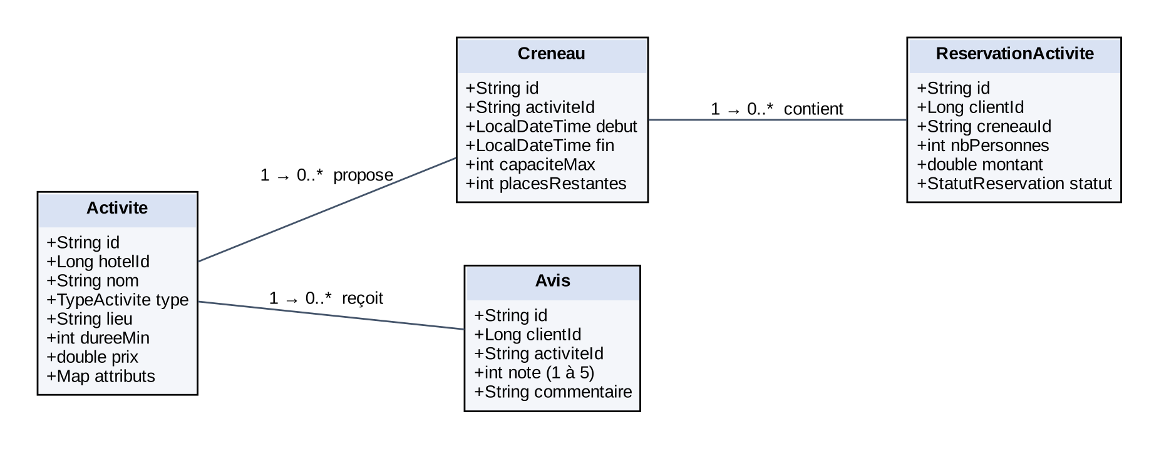
Figure 2
Pourquoi MongoDB pour Activity ? Chaque type d’activité a ses propres champs (spa : soin, durée ; excursion : point de départ, guide). Ils sont stockés dans attributs sans changer le schéma. Les liens se font par identifiant (activiteId, creneauId), sans jointure.
Énumérations : TypeActivite : INTERNE, EXCURSION, SPA · StatutReservation : EN_ATTENTE, CONFIRMEE, ANNULEE.

5. Communication entre services
Il existe deux modes de communication :
- Synchrone (REST avec OpenFeign) : le service appelant attend la réponse. Utilisé quand on a besoin d’une information immédiatement.
- Asynchrone (Kafka) : le service publie un événement et continue. Les autres services le consomment à leur rythme.
Des fallbacks Resilience4j protègent les appels synchrones : si le service distant ne répond pas, on renvoie une erreur 503 au lieu de bloquer.

5.1 Communication synchrone
Appelant | Appelé | Endpoint | Cas d’usage
Event | User | GET /api/users/{id} | Vérifier que le client ou le partenaire existe avant création (200 si existe, 404 sinon)
Event | Booking | GET /api/disponibilites | Vérifier les chambres pour les invités, seulement si l’événement inclut un hébergement
Booking | User | GET /api/users/{id} | Vérifier que le client existe avant réservation
Activity | Booking | GET /api/bookings/active?clientId&hotelId | Vérifier qu’un client a un séjour en cours dans l’hôtel
Restaurant | Booking | GET /api/bookings/active?clientId&hotelId | Vérifier qu’un client est résident (menu avec réduction)
Exemple : réserver une chambre (Booking)
- POST /reservations : le JWT donne le clientId.
- Appel Feign vers User : ce client existe-t-il ?
- Si oui : vérifier la chambre, créer la réservation EN_ATTENTE.
- Client inconnu : 404 · chambre prise : 409 · User indisponible : 503.
Exemple : réserver un créneau de spa (Activity)
- POST /activity-reservations : le JWT donne le clientId.
- Appel Feign vers Booking : séjour en cours dans cet hôtel ?
- Si oui : vérifier les places du créneau, puis réserver.
- Pas de séjour : 403 · complet : 409 · Booking indisponible : 503.
Exemple : « Êtes-vous résident ? » (Restaurant)
- GET /restaurants/{id}/resident : le JWT donne le clientId.
- Appel Feign vers Booking : séjour en cours dans cet hôtel ?
- Si oui : menu avec réduction, réservation, carte d’information de la formule.
- Non : 403. Booking indisponible : 503. Si le client répond « non », menu normal, sans appel.

5.2 Communication asynchrone (Kafka)
Service | Sens | Événement | Topic | Consommateur / Rôle
Booking | Publie | ReservationCreated, ReservationConfirmed, ReservationCancelled | booking.reservation-cancelled (annulation) | Activity, Restaurant
Booking | Écoute | PaymentSucceeded |  | Passe la réservation à confirmée
Activity | Publie | ActivityReserved | activity.reservation-created | Notification (email)
Activity | Publie | ActivityCancelled | activity.reservation-cancelled | Notification, Payment (remboursement)
Activity | Écoute | ReservationCancelled | booking.reservation-cancelled | Annule les activités du client
Restaurant | Publie | TableReserved | restaurant.table-reserved | Notification (email de confirmation)
Restaurant | Publie | RoomServiceOrdered | restaurant.room-service-ordered | Notification (alerte)
Restaurant | Écoute | ReservationCancelled | booking.reservation-cancelled | Annule tables et commandes du séjour
Event | Publie | event.devis.create |  | Payment / Notification envoie le devis au client
Event | Publie | event.confirmed |  | Confirmation de l’événement pour les autres services
Event | Écoute | payment.confirmed |  | Passe le statut de l’événement à « payé »
Exemple de message (ActivityReserved)
{
"eventId": "e7c1-…",
"reservationId": "65f2a9…",
"clientId": 42,
"activiteId": "65f1c3…",
"debut": "2026-11-20T10:00",
"nbPersonnes": 2,
"montant": 120.0,
"occurredAt": "2026-11-09T14:32Z"
}
Réaction à ReservationCancelled (Activity)
- Lire clientId et hotelId de l’événement.
- Annuler les réservations d’activités futures du client.
- Rendre les places au créneau (placesRestantes + n).
- Publier ActivityCancelled (déclenche le remboursement).
Consumers idempotents. Avant d’agir, chaque consumer vérifie si l’action a déjà été faite (par exemple, si la réservation est déjà annulée). Ainsi, un message reçu deux fois ne provoque pas de doublon.

6. Sécurité
- Keycloak gère les identifiants, les rôles et l’émission des tokens JWT.
- L’API Gateway vérifie le JWT à l’entrée. Les microservices ne reçoivent que des requêtes déjà authentifiées.
- Contrôle par rôle : CLIENT, PRESTATAIRE (ou PARTENAIRE), ADMIN, avec des règles par endpoint (voir section 7).
- Erreurs : jamais de stack trace ni de message SQL dans la réponse. Le client reçoit un message clair, et les détails techniques restent dans les logs du serveur.
- Préfixe /api pour toutes les routes passant par la Gateway.
Codes de sécurité utilisés :
Code | Signification
401 | Non authentifié (token absent ou expiré)
403 | Authentifié mais sans le droit nécessaire

7. Contrats d’API
Les contrats détaillés sont décrits dans les dossiers techniques de chaque service. Ils suivent les conventions suivantes :
- URI au pluriel, sans verbe (/reservations, pas /createReservation) ;
- méthode HTTP pour l’action (GET, POST, PUT, PATCH, DELETE) ;
- codes de statut : 200 succès, 201 création, 204 suppression, 400 données invalides, 401 non authentifié, 403 interdit, 404 introuvable, 409 conflit, 503 service indisponible ;
- dates au format ISO 8601, champs en camelCase.

7.1 Booking Service
Méthode | Endpoint | Rôle | Succès | Erreurs
GET | /hotels?ville= | Public | 200 | 400
GET | /hotels/{id}/rooms | Public | 200 | 404
POST | /hotels/{id}/rooms | PARTENAIRE | 201 | 400, 403, 409
POST | /reservations | CLIENT | 201 + événement | 404, 409 (indisponible), 503
GET | /reservations/me | CLIENT | 200 | 401
PUT | /reservations/{id} | CLIENT | 200 | 403, 404, 409
PATCH | /reservations/{id}/cancel | CLIENT | 200 + événement | 403, 404, 409
GET | /reservations/active | Interne | 200 | 404
Route interne supplémentaire : /reservations/{id}/stay-info (pour le service Transport).

7.2 Activity Service
Méthode | Endpoint | Rôle | Succès | Erreurs
GET | /activities?hotelId={id} | Public | 200 | 404
GET | /activities/{id}/creneaux | Public | 200 | 404
POST | /activities | PRESTATAIRE | 201 | 400, 401, 403
POST | /activities/{id}/creneaux | PRESTATAIRE | 201 | 400, 403, 409
POST | /activity-reservations | CLIENT | 201 + événement | 403, 409 (complet), 503
GET | /activity-reservations/me | CLIENT | 200 | 401
DELETE | /activity-reservations/{id} | CLIENT | 204 | 403, 404, 409
POST | /activities/{id}/avis | CLIENT | 201 | 400, 403, 404
DELETE | /activities/{id} | ADMIN | 204 | 403, 404

7.3 Restaurant Service
Méthode | Endpoint | Rôle | Succès | Erreurs
GET | /restaurants?hotelId= | Public | 200 (avec nom de l’hôtel) | -
GET | /restaurants/{id}/menus | Public | 200 (tarif normal) | 404
GET | /restaurants/{id}/resident | CLIENT | 200 (réduction + formule) | 401, 403, 404, 503
POST | /table-reservations | CLIENT | 201 + événement TableReserved | 400, 403, 404, 409
DELETE | /table-reservations/{id} | CLIENT | 204 | 403, 404, 409
POST | /soirees/{id}/inscriptions | CLIENT | 201 | 404, 409 (complet)
POST | /room-service/orders | CLIENT | 201 + événement RoomServiceOrdered | 403, 404, 503
POST | /restaurants | PRESTATAIRE / ADMIN | 201 | 400, 401, 403
POST | /restaurants/{id}/avis | CLIENT | 201 | 400, 401, 404

7.4 Event Service
Méthode | Endpoint | Action | Codes de réponse
POST | /events | Créer un événement | 201, 400, 401
GET | /events/{id} | Consulter un événement | 200, 404
PUT | /events/{id} | Modifier un événement | 200, 400, 404, 409
GET | /salles?capacite=&date= | Chercher une salle disponible | 200, 400
POST | /events/{id}/options | Ajouter une option | 201, 400, 404
POST | /events/{id}/devis | Générer un devis | 201, 404, 409
PATCH | /events/{id}/statut | Changer le statut | 200, 400, 404
Conflit 409 pour Event : salle déjà réservée à cette date.

8. Technologies et déploiement
Domaine | Choix | Pourquoi
Backend | Spring Boot (Java) | Standard des microservices, vu en cours
Gateway | Spring Cloud Gateway | Routage et filtres de sécurité centralisés
Découverte / config | Eureka, Config Server | Les services se trouvent sans adresse en dur
Sécurité | Keycloak | Rôles et tokens JWT prêts à l’emploi
Communication | OpenFeign (REST synchrone), Kafka (événements asynchrones) | Appels directs quand on a besoin de la réponse, événements pour le reste
Tolérance aux pannes | Resilience4j | Fallback en 503 si un service ne répond pas
Données | PostgreSQL, MongoDB, MySQL | Une base adaptée à chaque service (voir section 4)
Frontend | Angular | Application web structurée pour les 3 acteurs
Déploiement | Docker, Docker Compose | Un conteneur par composant, une seule commande
Lancement : docker compose up démarre l’ensemble (Gateway, Keycloak, Eureka, Config Server, Kafka, les 7 services et leurs bases).

9. Organisation de l’équipe

9.1 Répartition des services
Service | Responsable
Booking | Sarra Battikh
Activity | Sirine Amri
Transport | Rayen Zouabi
Restaurant | Ahmed Aziz Khlass
Event | Ranim Ben Rejeb
User | Taher Sahli
Payment & Notification | Toute l’équipe

9.2 Outils de travail
Le dépôt Git et l’outil de gestion de projet sont présentés lors de la séance. Chaque membre travaille sur son microservice, et le service commun Payment & Notification est développé collectivement.

10. Annexes : diagrammes

10.1 Diagramme d’architecture globale
Voir section 2.2.

10.2 Diagramme de cas d’utilisation général
Les acteurs sont Client, Service hôtel et Administrateur, le système est Nomade. Les cas d’utilisation sont listés en section 1.4. Le diagramme original est dans le PDF de validation intermédiaire (page 7).

10.3 Parcours d’une requête
Voir section 2.3.

10.4 Diagramme de classes : Booking Service
Diagramme original disponible dans le PDF de validation (page 20) : Documentation/diagrammes/booking-classes.png.

10.5 Diagramme de classes : Activity Service
Voir section 4.5.

Document généré à partir du PDF « Projet AWD : validation intermédiaire » du groupe Vertex. À relire et compléter par les responsables de service.
Sections à compléter : les parties Transport, User et Payment & Notification ne figurent pas dans le PDF de validation. Les endpoints et événements de ces services doivent être ajoutés par leurs responsables.

